Приложение
к постановлению администрации
ЗАТО г. Радужный Владимирской
области
от «_12_» ____02____2026 №__183___

ПЛАН
действий по ликвидации последствий аварийных ситуаций
в системе централизованного теплоснабжения ЗАТО г. Радужный Владимирской области

2026 год
ПЛАН
действий по ликвидации последствий аварийных ситуаций
в системе централизованного теплоснабжения ЗАТО г. Радужный Владимирской области

  - Настоящий «План действий по ликвидации последствий аварийных ситуаций в системе централизованного теплоснабжения ЗАТО г. Радужный Владимирской области (далее – План действий) разработан в исполнении требований пункта 4 статьи 20 Федерального закона от 27.07.2010 №190-ФЗ «О теплоснабжении» и пункта 8.3.1. правил обеспечения готовности к отопительному периоду, утвержденных приказом Министерства энергетики Российской Федерации от 13.11.2024 №2234 «Об утверждении правил обеспечения готовности к отопительному периоду и порядка проведения оценки обеспечения готовности к отопительному периоду».
  - План действий определяет порядок и процедуру взаимодействия организаций, обеспечивающих функционирование системы теплоснабжения ЗАТО г. Радужный Владимирской области и является обязательным для исполнения всеми ответственными лицами, указанными в нем.
  - Цели Плана действий:
- определение возможных сценариев возникновения и развития аварий, конкретизации технических средств и действий производственного персонала и спецподразделений по локализации аварий;
- создание благоприятных условий для успешного выполнения мероприятий по ликвидации аварийных ситуаций;
- бесперебойное удовлетворение потребностей населения при ликвидации аварийной ситуации.
  - Реализация Плана действий необходима для обеспечения надежной эксплуатации системы теплоснабжения ЗАТО г. Радужный и должна решать следующие задачи:
- повышения эффективности, устойчивости и надежности функционирования объектов системы теплоснабжения;
- мобилизации усилий всех инженерных служб организаций, обеспечивающих функционирование системы теплоснабжения ЗАТО г. Радужный Владимирской области для ликвидации последствий аварийных ситуаций в системе централизованного теплоснабжения;
- снижения до приемлемого уровня последствий аварийных ситуаций в системе централизованного теплоснабжения.
- информирования ответственных лиц о возможных аварийных ситуациях с указанием причин их возникновения и действиям по ликвидации последствий.
  - Объектами Плана действий являются - система централизованного теплоснабжения ЗАТО г. Радужный Владимирской области, включая источники тепловой энергии, тепловые сети, центральные тепловые пункты, системы теплопотребления.
  - В настоящем Плане действий под аварийной ситуацией понимаются технологические нарушения на объекте теплоснабжения и (или) теплопотребляющих установках, приведшие к разрушению или повреждению сооружений и (или) технических устройств (оборудования) объекта теплоснабжения и (или) теплопотребляющей установки, неконтролируемому взрыву и (или) выбросу опасных веществ, отклонению от установленного технологического режима работы объектов теплоснабжения и (или) теплопотребляющих установок, полному или частичному ограничению режима потребления тепловой энергии (мощности).
  - Виды аварийных ситуаций:
Локальные – для работ по локализации и ликвидации этих ситуаций привлекаются дежурные смены, силы и средства аварийно-восстановительных служб объектов и сторонних организаций в соответствии с планами действий по предупреждению и ликвидации аварийных ситуаций. Договоры на привлечение указанных сил и средств заключают организации, эксплуатирующие объекты.
Муниципальные – для работ по их ликвидации, кроме вышеперечисленных сил и средств, могут привлекаться профессиональные аварийно-спасательные формирования областных служб по запросам главы ЗАТО г. Радужный Владимирской области.
  - К перечню возможных последствий аварийных ситуаций на
тепловых сетях и источниках тепловой энергии относятся:
- кратковременное нарушение теплоснабжения населения, объектов социальной сферы;
- полное ограничение режима потребления тепловой энергии для населения, объектов социальной сферы;
- причинение вреда третьим лицам;
- разрушение объектов теплоснабжения (котлов, тепловых сетей, котельных);
- отсутствие теплоснабжения более 24 часов (одни сутки).
  - План действий должен находиться у главы ЗАТО г. Радужный Владимирской области, заместителя главы администрации города по городскому хозяйству, председателя МКУ «ГКМХ», руководителя, главного инженера, в производственно-техническом отделе и аварийно-диспетчерской службе теплоснабжающих (теплосетевых) организаций, осуществляющих деятельность на территории муниципального образования.
  - Актуализация Плана действий осуществляется не реже одного раза в год. При этом проводится учебная проверка по одной из позиций плана и выполнение предусмотренных в нём мероприятий. Ответственность за своевременное и правильное проведение учебных проверок Плана действий несет заместитель главы администрации города по городскому хозяйству.
  - Термины и определения используемые в настоящем документе:
Технологические нарушения - нарушения в работе системы теплоснабжения и работе эксплуатирующих организаций в зависимости от характера и тяжести последствий (воздействие на персонал; отклонение параметров энергоносителя; экологическое воздействие; объем повреждения оборудования; другие факторы снижения надежности) подразделяются на инцидент и аварию:
инцидент - отказ или повреждение оборудования и (или) сетей, отклонение от установленных режимов работы, нарушение федеральных законов, нормативно- правовых актов и технических документов, устанавливающих правила ведения работ на производственном объекте, включая:
- технологический отказ - вынужденное отключение или ограничение работоспособности оборудования, приведшее к нарушению процесса производства и (или) передачи тепловой энергии потребителям, если они не содержат признаков аварии.
- функциональный отказ - неисправности оборудования (в том числе резервного и вспомогательного), не повлиявшие на технологический процесс производства и (или) передачи тепловой энергии, а также неправильное действие защит и автоматики, ошибочные действия персонала, если они не привели к ограничению потребителей и снижению качества отпускаемой энергии.
авария на объектах теплоснабжения - отказ элементов систем, сетей и источников теплоснабжения, повлекший прекращение подачи тепловой энергии потребителям и абонентам на период более 8 часов.
Неисправность - нарушения в работе системы теплоснабжения, при которых не выполняется хотя бы одно из требований, определенных технологическим процессом.
КЧС и ОБП - комиссия по предупреждению и ликвидации чрезвычайных ситуаций и обеспечению пожарной безопасности ЗАТО г. Радужный Владимирской области;
Система теплоснабжения - совокупность объединенных общим производственным процессом источников тепла и (или) тепловых сетей города (района), населенного пункта эксплуатируемых теплоснабжающей организацией жилищно-коммунального хозяйства, получившей соответствующие специальные разрешения (лицензии) в установленном порядке.
Тепловая сеть - совокупность устройств, предназначенных для передачи и распределения тепловой энергии потребителям;
Тепловой пункт - совокупность устройств, предназначенных для присоединения к тепловым сетям систем отопления, вентиляции, кондиционирования воздуха, горячего водоснабжения и технологических теплоиспользующих установок промышленных и сельскохозяйственных предприятий, жилых и общественных зданий (индивидуальные — для присоединения систем теплопотребления одного здания или его части; центральные — то же, двух зданий или более).

  - Общие сведения по структуре теплоснабжения
ЗАТО г. Радужный Владимирской области

На территории муниципального образования ЗАТО город Радужный Владимирской области теплоснабжающими организациями являются следующие юридические лица:
- Закрытое акционерное общество «Радугаэнерго» (ИНН 3308004388; ОГРН 1033303400140);
- Общество с ограниченной ответственностью Инженерный центр «Теплосфера» (ИНН 3305718345; ОГРН 1133332001967).
ООО ИЦ «Теплосфера» осуществляет отпуск тепловой энергии одному юридическому лицу по нерегулируемым ценам.
Постановлением Администрации ЗАТО город Радужный от 19.12.2012 г. № 1813 статус единой теплоснабжающей организации для объектов, подключенных к системе централизованного отопления и горячего водоснабжения на территории муниципального образования ЗАТО город Радужный Владимирской области присвоен ЗАО «Радугаэнерго».

Таблица 2.1. – Зоны действия источников тепловой энергии муниципального образования ЗАТО город Радужный
Наименование источников | Графическое отображение | Реестр зданий
ЗАО «Радугаэнерго»
Центральная котельная | 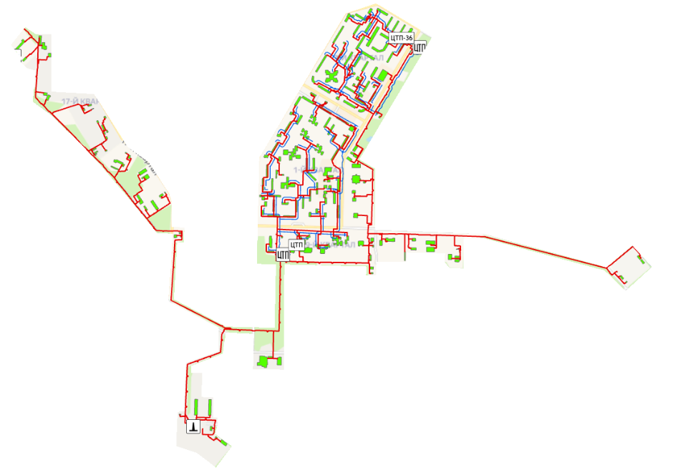 | 1-й квартал:  дд. 1, 2, 3, 4, 5, 6, 7, 8, 9, 10, 11, 12, 12А, 13, 14, 15, 16, 17, 18, 19, 20, 21, 22, 23, 24, 25, 26, 27, 28, 29, 30, 31, 32, 33, 34, 35, 36, 37, 38, 38А, 39, 40, 40 (столовая), 40А, 40Б, 41, 41 (столовая), 41А, 42, 43, 44А, 45, 45А, 46, 46А, 47, 47А, 48, 49, 50, 51, 53, 54, 55, 56, 57А, 57Б, 57В, 58, 66/2-3, 66/4, 68/3, КНС49, стр. 20/1, ТП153  10-й квартал:  дд. 1, 1А (гараж), 2, 3, 3А, 3Б, 4, 5, 6, 7, 15, 16  13/13-й квартал:  дд. 20, 22, 28, 29, 30, 31, стр.4  13/20-й квартал:  стр.1, 2, 4 (соор.26), 5, 9, 14, 15  17-й квартал:  дд. 119, 21, 11, 110, 111, 111А, 112, 113, 115, 115Б, 116, 117, 118, 119А (гараж), 11А, 120, 150, 22, 33А, 92, Автомойка, КНС52, сооруж. 167, 187, 188, сооруж. 62, сооруж. 63, сооруж. 96, 97, 98.  3-й квартал:  дд. 1, 2, 3, 4, 5, 6, 7, 8, 9, 10, 11, 12, 13, 14, 15, 16, 17, 17а, 18, 19, 20, 21, 22, 23, 25, 26, 27, 28, 29, 33, 34, 35, 35А, 35Б, 38, 38А, 42, 43, 10А, 24, 30, 32/3, 36, 39, 40, 40А, 41, стр.9/1, вагончик  9-й квартал:  дд. 2, 2А, 3, 3А, 4, 6/1, 6/2, 7, 8, 10, 11, 11Б, 12А, 12Б, 13, стр.3/1
ООО ИЦ "Теплосфера"
Котельная ГБУЗ ВО "Городская больница, ЗАТО г. Радужный" | 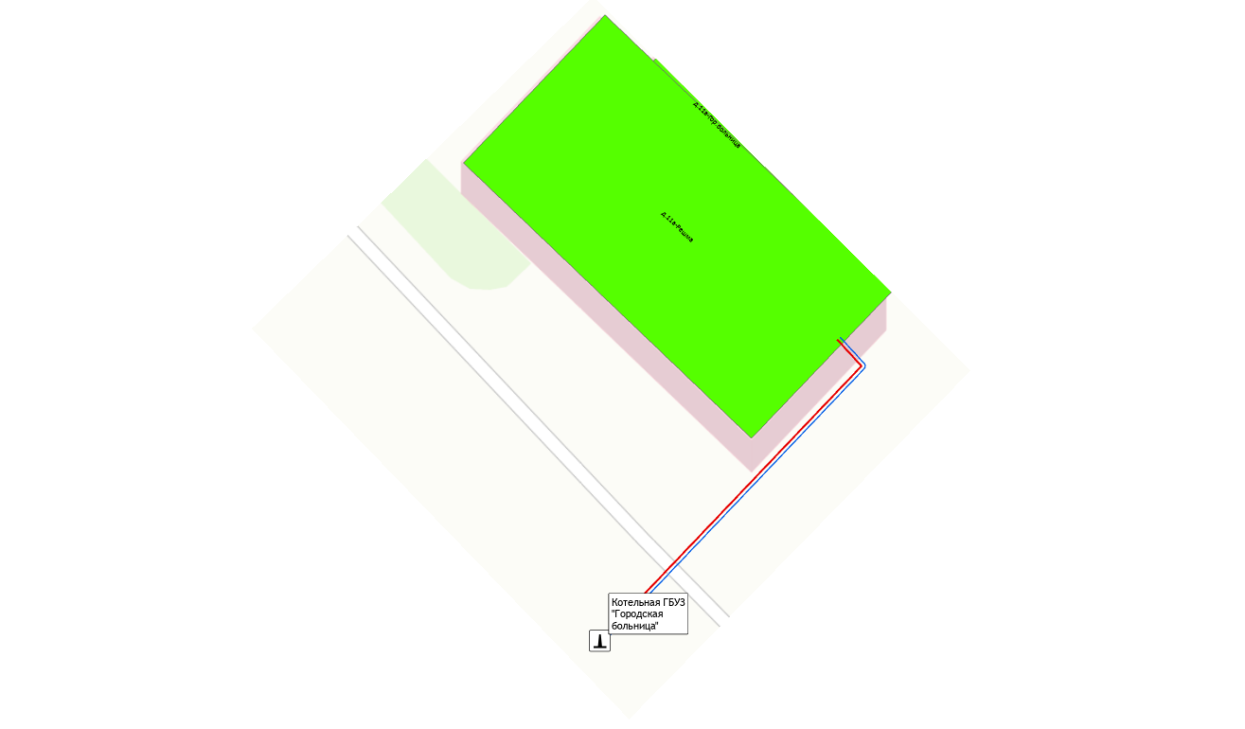 | 17 квартал, д. 11 "А"

На территории ЗАТО г. Радужный Владимирской области электроснабжение всех объектов города, в том числе и объектов системы теплоснабжения, осуществляет РЭС г. Радужный АО «ОРЭС-Владимирская область».
На территории ЗАТО г. Радужный Владимирской области газоснабжающей организацией является ЗАО «Радугаэнерго».

Описание причин возникновения аварий, их масштабов и последствий, видов реагирования и действия по ликвидации аварийной ситуации
2.1. Наиболее вероятными причинами возникновения аварийных ситуаций в работе системы теплоснабжения ЗАТО г. Радужный Владимирской области могут послужить:
- неблагоприятные погодно-климатические явления (ураганы, смерчи, бури, сильные ветры, сильные морозы, снегопады и метели, обледенение и гололед);
- человеческий фактор (неправильные действия персонала);
- прекращение подачи электрической энергии, холодной воды, топлива на источник тепловой энергии, ЦТП;
- внеплановый останов (выход из строя) оборудования на объектах системы теплоснабжения.
Основные причины возникновения аварии, описания аварийных ситуаций, возможных масштабов аварии и уровней реагирования, типовые действия персонала по ликвидации последствий аварийной ситуации приведены в таблице 2.1.

Таблица 2.1 - Перечень возможных аварийных ситуаций, их описание, масштабы и уровень реагирования, типовые действия персонала

3.Обеспечение готовности к действиям по локализации
и ликвидации последствий аварии
3.1.В целях обеспечения готовности к действиям по локализации и ликвидации последствий аварии в системе теплоснабжения теплоснабжающая организация обязана:
- организовать круглосуточную работу дежурно-диспетчерской службы или заключить договоры с соответствующими организациями;
- иметь утвержденные инструкции с планом действий при технологических нарушениях, ограничениях и отключениях исполнителей коммунальных услуг и потребителей тепловой энергии при временном недостатке энергоресурсов или топлива;
- произвести работы по ликвидации аварийных ситуаций на обслуживаемых инженерных сетях в кратчайшие сроки;
- принять меры по охране зон аварийных ситуаций (оградить, обозначить знаком в целях предупреждения случайного попадания пешеходов и транспортных средств в опасную зону);
- довести до оперативного дежурного ЕДДС информацию о прекращении или ограничении подачи теплоносителя, длительности возможного отключения с указанием причин, принимаемых мер и сроков устранения.
3.2. Обязанности исполнителей коммунальных услуг и потребителей тепловой энергии:
- принять меры (в границах эксплуатационной ответственности) по ликвидации аварийных ситуаций и нарушений на инженерных сетях, утечек на инженерных сетях, находящихся на их балансе и во внутридомовых системах;
- информировать обо всех происшествиях, связанных с повреждениями тепловых сетей оперативного дежурного ЕДДС, оперативно-диспетчерских служб теплоснабжающих организаций.
При аварийных ситуациях в помещениях собственников многоквартирных домов, управляющие организации, ТСЖ обеспечивают своевременное устранение аварийной ситуации, слив теплоносителя из системы отопления при необходимости и возобновление подачи теплоносителя потребителю.

Ответственные лица за действия по ликвидации последствий аварийных ситуаций
4.1. При ликвидации аварий требуется чёткая и оперативная работа ответственных лиц для обеспечения правильности ликвидации последствий аварийных ситуаций и минимизации ущерба от их возникновения.
4.2. Все ответственные лица, указанные в Плане действий обязаны четко знать и строго выполнять установленный порядок своих действий.
4.3. В схеме теплоснабжения ЗАТО г. Радужный Владимирской области определены следующие ответственные лица за действия по ликвидации последствий аварийных ситуаций:

Обязанности ответственных лиц, участвующих в ликвидации последствий аварийных ситуаций

- Порядок действий по ликвидации последствий
аварийных ситуаций в системе теплоснабжения

- Порядок организации материально-технического, инженерного и финансового обеспечения по ликвидации аварий на объекте теплоснабжения

В целях повышения оперативности в проведении неотложных мероприятий по ликвидации аварий на объектах теплоснабжения создаются резервы финансовых и материальных ресурсов на городском уровне (за счет средств городского бюджета) и в теплоснабжающих организациях.
Для выполнения работ по ликвидации последствий аварийных ситуации требуется привлечение сил и средств, достаточных для решения поставленных задач в нормативные сроки.
Для устранения последствий аварийных ситуаций создаются и используются: резервы финансовых и материальных ресурсов теплоснабжающих (теплосетевых) организаций. Объемы резервов финансовых ресурсов (резервных фондов) определяются и утверждаются приказом по предприятию.
При недостаточности собственных резервов у теплоснабжающей организации, по решению КЧС и ОБП, выделяются финансовые и материальные ресурсы из городского бюджета.
К работам при ликвидации последствий аварийных ситуации привлекаются специалисты аварийно-диспетчерских служб, оперативный персонал котельных, ремонтные бригады, специальная техника и оборудование организации, в эксплуатации которой находится система теплоснабжения.
Нормативное количество ресурсов, необходимых для выполнения работ по ликвидации последствий аварийных ситуаций по каждой организации, осуществляющей эксплуатацию систем теплоснабжения, приведено в таблице 7.1.

Таблица 7.1 -Нормативное количество ресурсов, необходимых для выполнения работ по ликвидации последствий аварийных ситуаций

8.Перечень мероприятий, направленных на обеспечение безопасности населения.
В целях организации управления, оповещения, проведения мероприятий при решении вопросов, связанных с ликвидацией последствий аварийных ситуаций администрацией ЗАТО г. Радужный разработан и утвержден План действий по предупреждению и ликвидации чрезвычайных ситуаций природного и техногенного характера ЗАТО г. Радужный Владимирской области
В случае если в результате аварий на объекте теплоснабжения может возникнуть угроза безопасности населения, мероприятия направленные на обеспечение безопасности населения должны проводиться в соответствии с утвержденным Планом действий по предупреждению и ликвидации чрезвычайных ситуаций природного и техногенного характера ЗАТО
г. Радужный Владимирской области.

9.Общие сведения по применению электронного моделирования при ликвидации последствий аварийных ситуаций

По состоянию на 2026 год численность населения муниципального образования ЗАТО город Радужный Владимирской области составляет 17 379 человек. В соответствии с пунктом 2 Постановления Правительства РФ от 22.02.2012 № 154 «О требованиях к схемам теплоснабжения, порядку их разработки и утверждения» наличие электронной модели системы теплоснабжения не является обязательным если численность поселения, городского округа до 100 тыс.чел.
В соответствии с пунктом 11 Правил разработки и утверждения схем водоснабжения и водоотведения, утвержденных постановлением Правительства Российской Федерации от 05.09.2013 № 782 электронная модель систем водоснабжения и (или) водоотведения разрабатывается для поселений, муниципальных округов, городских округов с населением 150 тыс. человек и более.

